**营运部发〔2018〕054号 签发人：李坚**

**关于品牌月活动氛围营造的通知**

各门店：

品牌+品牌=品质，在进一步提升我司专业化形象，提高员工专业化销售技能基础上，公司开展品牌月活动，与优势品牌强强联合，共同投入资源，带动门店销售增长！请各门店做好氛围营造，强化执行力，助力销售！

1. **物料清单：**

吊旗、POP、大拇指标签、五卡插卡

**二、陈列要求：**

**陈列时间**：每月1日—30日（每月最后一天）。当月品牌月第一天应完成氛围布置，当月品牌月结束后应将相关物料全部取下。

**1.吊旗：**

悬挂在主通道上方，将品牌月产品正面朝向店外。如图：

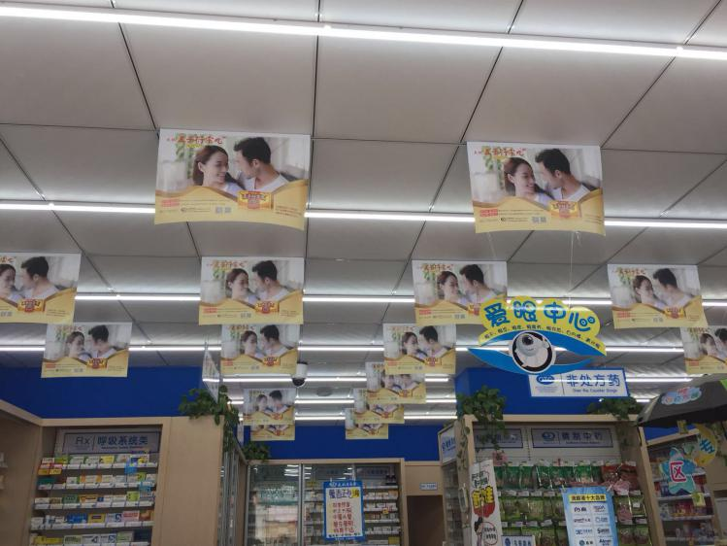

**2.POP：**

用T型架陈列在货架端头相应产品位置，按POP右下角标的时间陈列。如图：

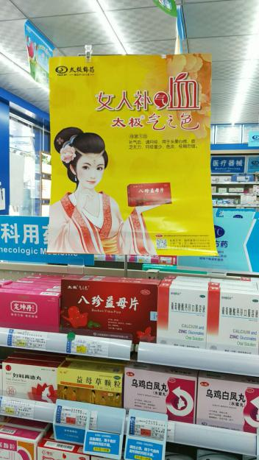 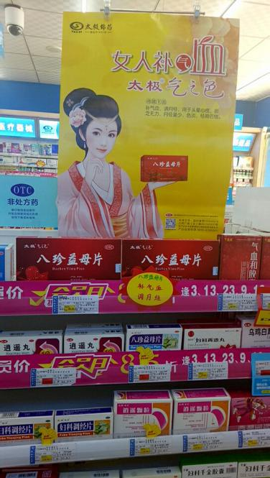

**3.大拇指标签：**

当月品牌月产品需安插“大拇指”标签进行标识，品牌月结束后应取下。

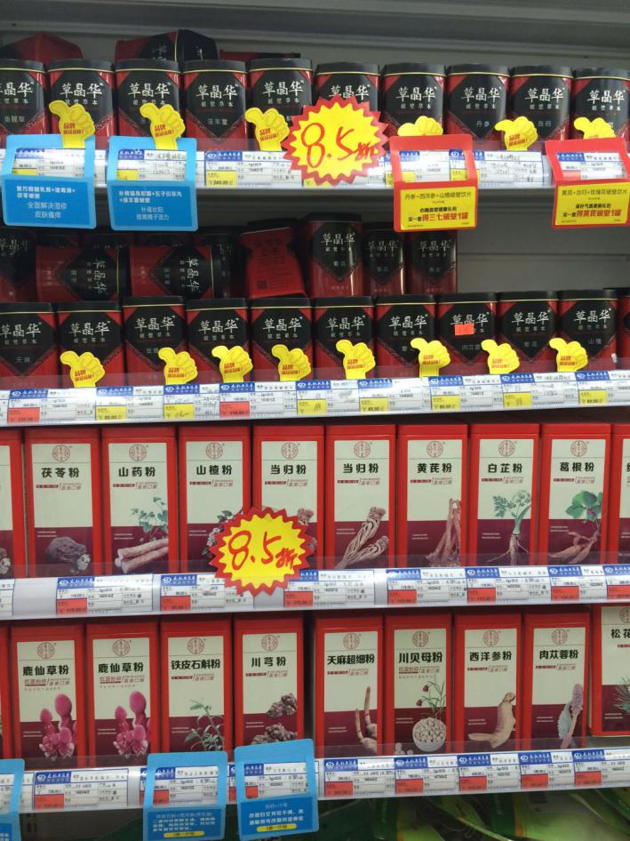

二、检核

请**门店**于**每月1日15:00前**发图至片区微信群内，现场照片至少**4张图：**吊旗照、POP照、大拇指标签照、五卡插卡照。迟发、不发、晚发，按20元/店缴纳成长基金。

**片长**于**每月1日17:00前**进行检核整改完毕。不检核或整改不及时，按0.5分/店贡献绩效分。

**营运部**进行抽检，不合格的门店缴纳20元成长基金，不合格的片长缴纳0.5分绩效分/店。

四川太极大药房连锁有限公司

二〇一八年四月八日

**主题词：关于 品牌月 氛围营造 通知**

**四川太极大药房连锁有限公司 2018年4月8日印发**

**打印：李丹 核对：谭莉杨 （共印1份）**